Usuarios, Grupos y permisos

Actividad 1.
contenido del fichero /etc/passwd
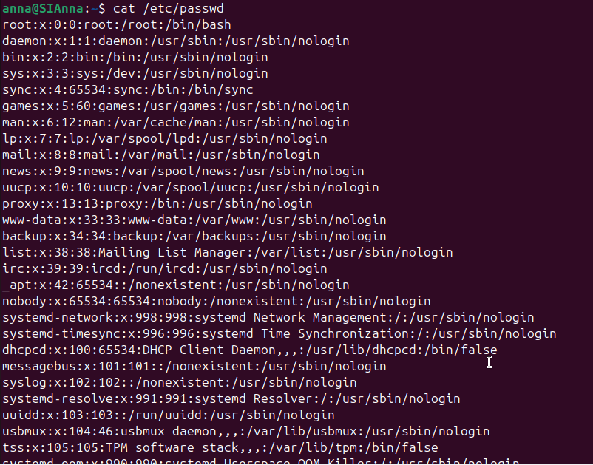

contenido del fichero /etc/group
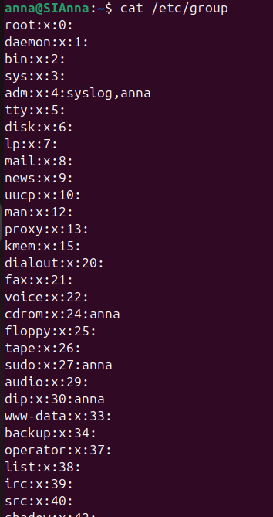

Intenta localizar tu usuario y el de root y analizar los campos de cada fila. Indica qué significa cada uno de ellos con las explicaciones anteriores.
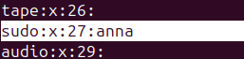

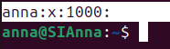

Intenta acceder ahora del mismo modo al fichero “/etc/sudoers” ¿Te deja?

Solo con sudo

però es solo lectura

Copia el contenido de etc/passwd en otro archivo para poder realizar pruebas sobre él.
Para ello utiliza los comandos vistos en la unidad 5

